[郑州大学第五附属医院院长团队论文被质疑图片重复！国家重点研发计划资助](https://mp.weixin.qq.com/s?__biz=MzkxMDYyNzI5NQ==&mid=2247500647&idx=3&sn=7085b27e8f9b8e7edfb07326df5b3399)

五棵松[学者探讨](javascript:void(0);)2025-04-12 10:35:22北京

2024年，主要来自郑州大学第五附属医院，河南省幽门螺杆菌与消化道微生态重点实验室，郑州大学马歇尔医学研究中心的 Bin Liu , Ihtisham Bukhari , Fazhan Li , Feifei Ren , Ihtisham Bukhari , Xue Xia , Baitong Hu , Haipeng Liu , Thomas F Meyer , Barry J. Marshall , Alfred Tay , Yuming Fu , Wanqing Wu , Youcai Tang , Yang Mi （通讯作者）, Pengyuan Zheng （通讯作者，郑鹏远，郑州大学第五附属医院院长）在Journal of Advanced Research 期刊发表了一篇论文，题目为：Enhanced LRP8 expression induced by Helicobacter pylori drives gastric cancer progression by facilitating β-Catenin nuclear translocation。

本工作由国家重点研发计划（项目编号：2020YFC2006100）、郑州市重大协同创新项目（项目编号：18XTZX12003）和郑州大学学科建设重点项目（项目编号：XKZDJC202001）资助。

**2025年4月，Chloris orthonoton 在 Pubpeer 论坛发表评论：**

比预期的相似得多。由 ImageTwin 检测到的相似之处。

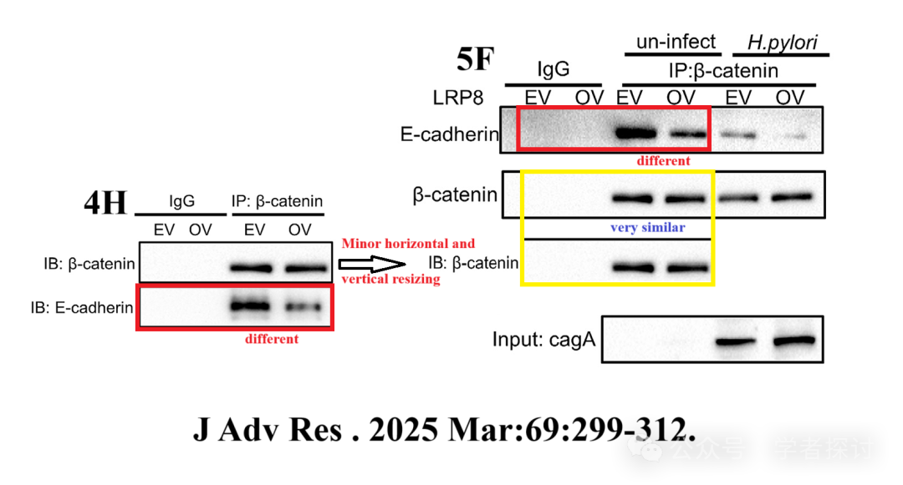

**消息来源：**

https://pubpeer.com/publications/7AE04A1D4382DD33F28914DDE8005B#0

**郑重声明：**

我们的全网查重系统收录了 Pubmed 和 Pubpeer 中的 7000 万 +已发表图库，让您的待查图片可以和已发表论文的图片进行对比，防止图片误用，为您的论文发表保驾护航！基于AI人工智能大数据算法，提供论文图片的核查服务，方便学术期刊、高校、研院所等科研管理部门及时发现并纠正结果图片不当使用。

**如果您有任何建议或需要图片查重帮助，请随时通过客服QQ号3639926437与我们联系。**

[#郑州大学第五附属医院](https://mp.weixin.qq.com/mp/appmsgalbum?__biz=MzkxMDYyNzI5NQ==&action=getalbum&album_id=3939754891114889225#wechat_redirect)